cocottes tables d’addition
Les cocottes de tables d’addition permettent de travailler (exercer) les compétences de Mathématiques

Compétences :
Etudier les nombres

Objectifs :
Produire et reconnaître les décompositions additives des nombres inférieurs à 20

déroulement :

Construction
photos | étapes | intérêts
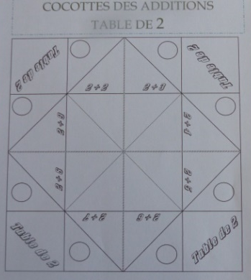 | Imprimer pour chacun une cocotte pré-éditée. | Ne pas créer d’obstacle psychomoteur, visuo-spatial non en lien avec les objectifs visés par l’activité de base (construire la table d’addition)
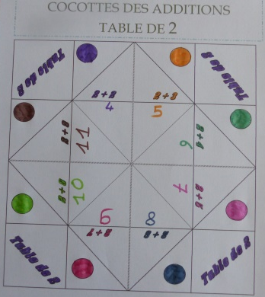 | Décorer (mettre en couleur)  Compléter les résultats | motivation des élèves car ils ont ainsi l'objectif d’une réalisation concrète et qui plus est personnelle.  Responsabiliser (impliquer) les élèves quant à la construction de ses connaissances : il cherche (par la procédure de leur choix [matériel, doigts, dessins…] le résultat des additions ainsi ils sont actifs et acteurs de leur apprentissage.

Utilisation
matériel | organisation | déroulement | objectifs
la cocotte de la table concernée  Un dé nombre (choix de la manipulation de la cocotte) | En binôme | Les élèves (un « questionneur » et un « répondeur ») chacun à leur tour lance le dé pour déterminer le nombre de manipulation de la cocotte de son partenaire. Le « répondeur » choisit alors la couleur le « questionneur » énonce l’addition concernée. Le « répondeur » propose le résultat. Le « questionneur » corrige la réponse (vraie ou fausse). Puis ils inversent les rôles. | Relation entre pairs  L’élève peut tout à la fois être médiateur et bénéficier de la médiation dans l’apprentissage du calcul.  Mémoriser les résultats des additions

